NFT 市场主导地位之争再次升温

作者：Brandon Kae，Ivan Wu 来源：theblock 翻译：善欧巴，本站

2024 年，非同质化代币市场继续动荡不安，6 月份交易量达到 3 亿美元，与 1 月份 8.67 亿美元的高点相去甚远。这一下降反映了更广泛的市场趋势，NFT 作为加密生态系统中投机性较强的资产之一，感受到了压力。

尽管整体经济不景气，但市场主导地位的争夺战再次升温，让我们得以一窥交易者偏好和平台策略的演变。

Blur 长期以来一直是无可争议的销量领导者，今年一直占据 60% 至 80% 的市场份额。该平台的成功可以归因于几个因素。

BLUR 代币：这提供了交易激励并让用户在平台的成功中拥有股份，从而培养了一个忠诚的社区。

实现 NFT“订单簿”：此功能为 NFT 交易引入了更先进的交易工具，从而实现更高效的价格发现和更深层的流动性。

与此同时，曾经是该领域无可争议的领导者的 OpenSea 正显示出可能卷土重来的迹象。其市场份额已从 13.19% 的低点飙升至 37.34%，表明该平台的成熟品牌和用户群仍然具有巨大的吸引力。

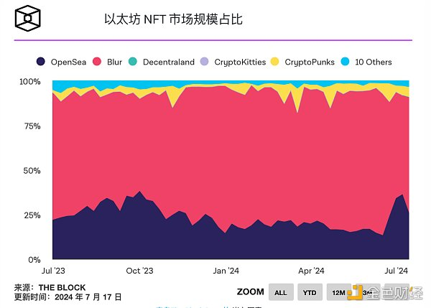

尽管 OpenSea 尚未推出自己的代币，但它仍实现了复苏，这可能引发人们对 OpenSea 将放弃自己的代币的猜测。

然而，NFT 市场现状仍然表明用户的偏好很明确。交易者越来越倾向于提供不仅仅是基本买卖功能的平台。

Blur 订单簿系统的成功表明 NFT 领域对更复杂的交易工具的需求，这可能会模糊 NFT 与传统资产交易之间的界限。

然而，OpenSea 的弹性表明用户体验、品牌认知度和已建立的网络等因素仍然发挥着至关重要的作用。

随着我们进入 2024 年下半年，NFT 市场之争仍在继续发展。虽然 Blur 占据上风，但 OpenSea 最近的涨势表明这场游戏远未结束。交易员和投资者将密切关注这些平台如何创新以在竞争日益激烈的环境中抢占市场份额。